Національний технічний університет України

«Київський політехнічний інститут»

Факультет інформатики та обчислювальної техніки

Кафедра обчислювальної техніки

**Лабораторна робота №10**

з дисципліни «Системне програмування»

Виконав:

студент групи ІО-32

Попенко Р.Л.

Перевірив:

Порєв М.В.

Київ, 2015 р.

**Завдання:**

1. Створити у середовищі MS Visual Studio проект C++ з ім’ям Lab10.

2. Написати вихідний текст програми згідно варіанту завдання. У проекті

мають бути такі файли вихідного тексту:

- головний файл: lab10.cpp

- файли двох модулів на асемблері: module.asm та longop.asm.

3. У цьому проекті кожний модуль може окремо компілюватися.

4. Скомпілювати вихідний текст і отримати виконуємий файл програми.

5. Перевірити роботу програми. Налагодити програму.

6. Отримати результати – кодовані значення чисел згідно варіанту завдання.

7. Проаналізувати та прокоментувати результати, вихідний текст та машинний

код програми.

|  |  |  |
| --- | --- | --- |
| № варіанту | Вираження | Розрядність |
| 24 | A3 + B2 - C | 320 |

**Код програми**

***Lab10.cpp (частина)***

void MyWork1(HWND hWnd)

{

long oA[8]={0x80000001,0x80000001,0x80000001,0x80000001,

0x80000001,0x80000001,0x80000001,0x80000001};

long oB[8]={0x80010001,0x80020001,0x80030001,0x80040001,

0x80050001,0x80060001,0x80070001,0x80080001};

long oC[8]={0x00010001,0x00020001,0x00030001,0x00040001,

0x00050001,0x00060001,0x00070001,0x00080001};

long resultA2[16];

long resultA3[16];

long resultB2[16];

long resultA3plusB2[16];

long resultA3plusB2subC[16];

char TextBuf[512];

Mult_LONGOP(resultA2, oA, oA);

Mult_LONGOP(resultA3, resultA2, oA);

Mult_LONGOP(resultB2, oB, oB);

Add_LONGOP(resultA3plusB2, resultB2, resultA3);

Add_LONGOP(resultA3plusB2subC, oC, resultA3plusB2);

StrHex_MY(320, resultA3plusB2subC, TextBuf);

MessageBox(hWnd, TextBuf, "Результат A^3 + B^2 - C в 16", MB_OK);

StrToDec_LONGOP(520, TextBuf, resultA3plusB2subC);

MessageBox(hWnd, TextBuf, "Результат A^3 + B^2 - C в 10", MB_OK);

}

***LONGOP.ASM***

.586

.model flat, c

.data

x dd 0h

x1 dd 0h

x2 dd 0h

a dd 0

b dd 0

r dd 0

buffer dd 1h,0h,0h,0h,0h,0h,0h,0h,0h,0h,0h,0h,0h,0h,0h,0h,0h,0h,0h,0h,0h,0h,0h,0h,0h,0h,0h,0h,0h,0h

decCode db ?

buf dd 80 dup(0)

two dd 2

fractionalPart db ?

.code

;Процедура Add_LONGOP: результат = A + B

;dest - адреса результату

;pA - адреса A

;pB - адреса B

Add_LONGOP proc dest:DWORD, pB:DWORD, pA:DWORD

mov esi, pA

mov ebx, pB

mov edi, dest

mov ecx, 10

mov edx,0

clc

cycle:

mov eax, dword ptr[esi + 4*edx]

adc eax, dword ptr[ebx + 4*edx]

mov dword ptr[edi + 4*edx], eax

inc edx

dec ecx

jnz cycle

ret

Add_LONGOP endp

;Процедура Sub_LONGOP: результат = A - B

;dest - адреса результату

;pA - адреса A

;pB - адреса B

Sub_LONGOP proc dest:DWORD, pB:DWORD, pA:DWORD

mov esi, pA

mov ebx, pB

mov edi, dest

mov ecx, 10

mov edx,0

clc

cycle:

mov eax, dword ptr[esi + 4*edx]

sbb eax, dword ptr[ebx + 4*edx]

mov dword ptr[edi + 4*edx], eax

inc edx

dec ecx

jnz cycle

ret

Sub_LONGOP endp

Mult_LONGOP proc dest:DWORD, pB:DWORD, pA:DWORD

mov esi, pA

mov edi, pB

mov ebx, dest

mov b, 0

mov a, 0

mov r, 0

mov ecx, 10

@cycle:

push ecx

mov ecx, 10

@cycleInner:

push ecx

mov ecx, a

mov eax, dword ptr[esi + 4 * ecx]

mov ecx, b

mul dword ptr[edi + 4 * ecx]

mov ecx, r

add eax, dword ptr[ebx + 4 * ecx]

mov dword ptr[ebx + 4 * ecx], eax

mov eax, dword ptr[ebx + 4 * ecx]

adc edx, dword ptr[ebx + 4 * ecx + 4]

mov dword ptr[ebx + 4 * ecx + 4], edx

mov eax, dword ptr[ebx + 4 * ecx + 4]

inc a

inc r

pop ecx

dec ecx

jnz @cycleInner

inc b

xor eax, eax

mov a, eax

mov eax, b

mov r, eax

pop ecx

dec ecx

jnz @cycle

ret

Mult_LONGOP endp

StrToDec_LONGOP proc bons:DWORD, dest:DWORD, src:DWORD

mov esi, src

mov edi, dest

mov eax, 10

mov x1, eax

mov eax, bons

mov x2, eax

mov b, 0

xor ecx, ecx

xor ebx, ebx

@cycle:

push ecx

push edi

push esi

push offset buf

push offset decCode

call Div_LONGOP

pop edi

mov ebx, b

mov al, byte ptr[decCode]

add al, 48

mov byte ptr[edi + ebx], al

xor ecx, ecx

@cycleInner:

mov eax, dword ptr[buf + 4 * ecx]

mov dword ptr[esi + 4 * ecx], eax

mov dword ptr[buf + 4 * ecx], 0

inc ecx

cmp ecx, x1

jl @cycleInner

pop ecx

inc ecx

inc b

cmp ecx, x2

jl @cycle

mov ebx, x2

mov eax, x2

xor edx, edx

div two

mov x2, eax

dec ebx

xor ecx, ecx

@cycle1:

mov al, byte ptr[edi + ecx]

mov ah, byte ptr[edi + ebx]

mov byte ptr[edi + ecx], ah

mov byte ptr[edi + ebx], al

dec ebx

inc ecx

cmp ecx, x2

jl @cycle1

ret

StrToDec_LONGOP endp

Div_LONGOP proc

push ebp

mov ebp, esp

mov esi, [ebp + 16] ;number

mov edi, [ebp + 12] ;integer

mov ebx, [ebp + 8] ;fractional

mov eax, 10

mov x, eax

push ebx

xor edx, edx

mov ecx, x

dec x

mov ebx,x

@cycle :

push ecx

mov ecx, 10

mov eax, dword ptr[esi + 4 * ebx]

div ecx

mov fractionalPart, dl

mov dword ptr[edi + 4 * ebx], eax

dec ebx

pop ecx

dec ecx

jnz @cycle

pop ebx

mov al, fractionalPart

mov byte ptr[ebx], al

pop ebp

ret 12

Div_LONGOP endp

End

***Module.ASM***

.586

.model flat, c

.code

;Процедура StrHex_MY записує шістнадцятковий код числових даних

;bits - розрядність даних у бітах

;src - адреса даних

;dest - адреса буфера результату (рядка символів)

StrHex_MY proc bits:DWORD, src:DWORD, dest:DWORD

mov ecx, bits

cmp ecx, 0

jle @exitp

shr ecx, 3 ;кількість байтів числа

mov esi, src

mov ebx, dest

@cycle:

mov dl, byte ptr[esi+ecx-1] ;байт числа - це дві hex-цифри

mov al, dl

shr al, 4 ;старша цифра

call HexSymbol_MY

mov byte ptr[ebx], al

mov al, dl ;молодша цифра

call HexSymbol_MY

mov byte ptr[ebx+1], al

mov eax, ecx

cmp eax, 4

jle @next

dec eax

and eax, 3 ;проміжок розділює групи по вісім цифр

cmp al, 0

jne @next

mov byte ptr[ebx+2], 32 ;код символа проміжку

inc ebx

@next:

add ebx, 2

dec ecx

jnz @cycle

mov byte ptr[ebx], 0 ;рядок закінчується нулем

@exitp:

ret

StrHex_MY endp

;ця процедура обчислює код hex-цифри

;параметр - значення AL

;результат -> AL

HexSymbol_MY proc

and al, 0Fh

add al, 48 ;так можна тільки для цифр 0-9

cmp al, 58

jl @exitp

add al, 7 ;для цифр A,B,C,D,E,F

@exitp:

ret

HexSymbol_MY endp

End

**Результати роботи програми**:

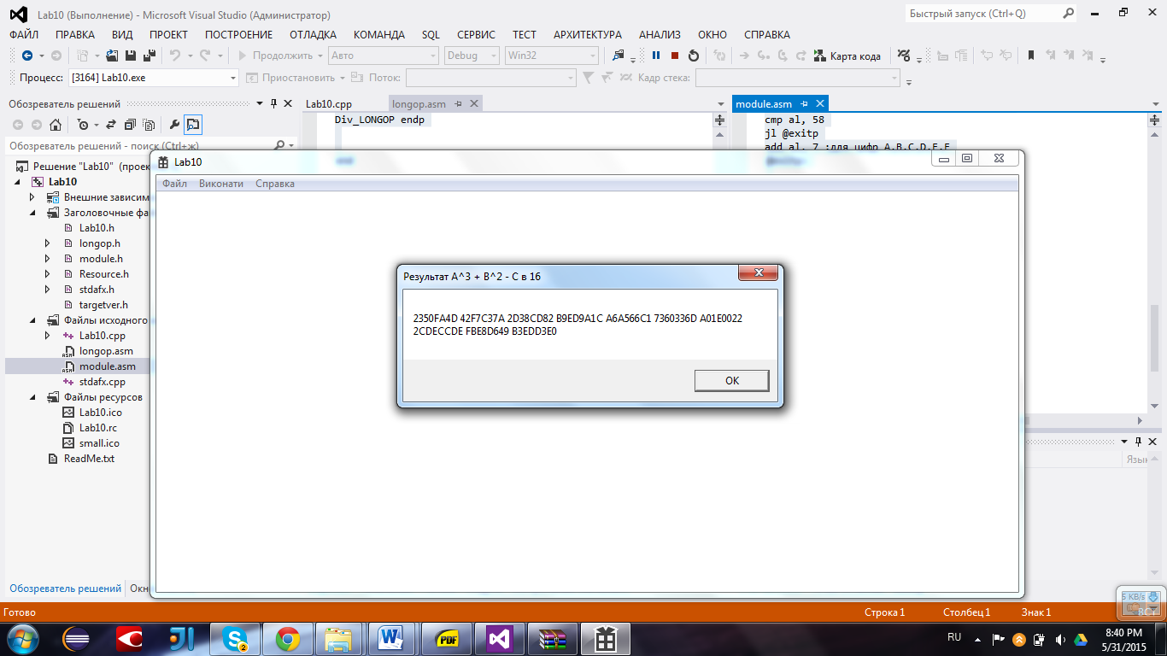

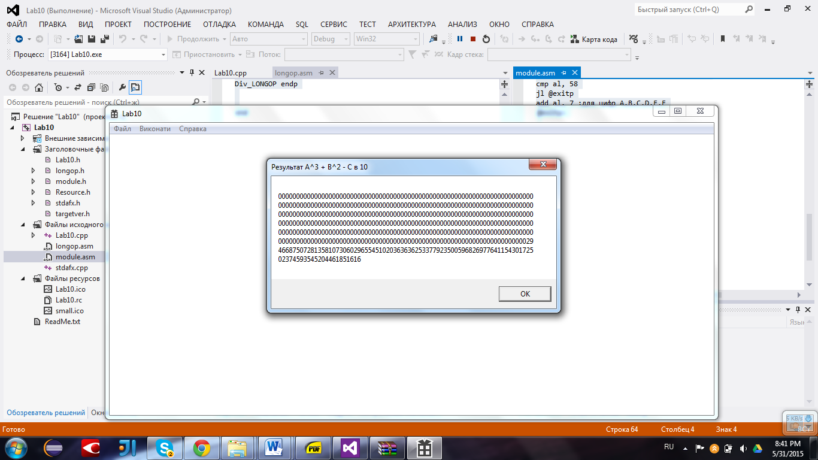

**Висновок:** у даній лабораторній роботі я навчився створювати програми на С++ з використанням модулів на асемблері